诚信应考,考试作弊将带来严重后果！
_____________ ________
…

姓名 学号
学院 专业 座位号
( 密 封 线 内 不 答 题 )
……………………………………………………密………………………………………………封………………………………………线……………………………………线………………………………………

华南理工大学期末考试
《 2006线性代数 》试卷B
- 填空题（每小题4分，共20分）。
  - 已知正交矩阵P使得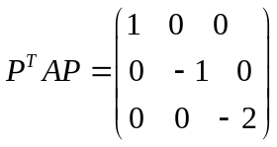，则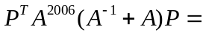
2．设A为n阶方阵，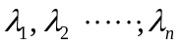是的个特征根，则det( 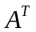)=

3．设A是矩阵，则方程组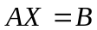对于任意的 维列向量都有无数多个解的充分必要条件是：

- 若向量组α=（0，4，2），β=（2，3，1），γ=（t，2，3）的秩不为3，则t=

5．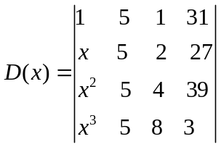，则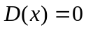的全部根为：

二、选择题（每小题4分，共20分）
1．n阶行列式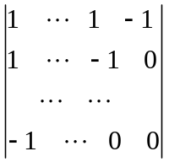的值为（ ）。
- ， B，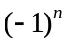
C，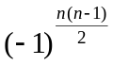 D，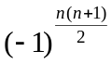
2．对矩阵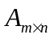施行一次列变换相当于（ ）。
- 左乘一个m阶初等矩阵， B，右乘一个m阶初等矩阵
C， 左乘一个n阶初等矩阵， D，右乘一个n阶初等矩阵
3．若A为m×n 矩阵，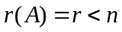，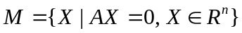。则（ ）。
A， 是维向量空间， B， 是维向量空间
C，是m-r维向量空间， D，是n-r维向量空间
4．若n阶方阵A满足，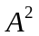 =E，则以下命题哪一个成立（ ）。
A， 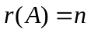， B， 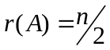
C， 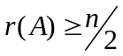， D，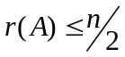
5．若A是n阶正交矩阵，则以下命题那一个不成立（ ）。
A，矩阵-A^{T}为正交矩阵， B，矩阵-为正交矩阵
C，矩阵A的行列式是实数， D，矩阵A的特征根是实数

三、解下列各题（每小题6分，共30分）
1．若A为3阶正交矩阵， 求det (E-)

2．计算行列式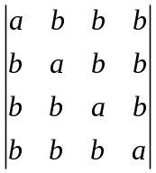。

3．设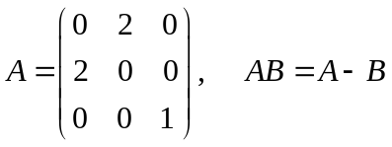，求矩阵A-B。

4、求向量组的的秩。
- 向量在基下的坐标（4，2，-2），求在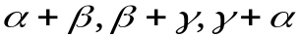下的坐标。

四、（12分）求方程组
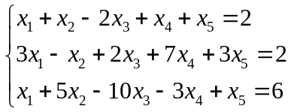 的通解（用基础解系与特解表示）。

五、（12分）用正交变换化下列二次型为标准型，并写出正交变换矩阵

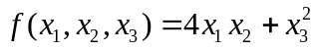

六、证明题（6分）
设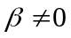，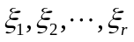是线性方程组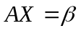对应的齐次线性方程组一个基础解系， 是线性方程组的一个解，求证对于任意的常数a，线性无关。

《2006年线性代数B》参考答案

- 填空题
（1） 2
-2
-5*2²⁰⁰⁵

- λ₁···λ_{n}
- m=r(A)=r(A,B)< n
- t=-8
- 1,2,-3
二 选择题
(1) D (2) D (3) D (4) A (5) D

三 解答题
(1) 3阶的正交矩阵必有一个实特征根，这个特征根为1或者-1， 所以
det (E-)= det （E-A）· det （E+A） =0

（2）

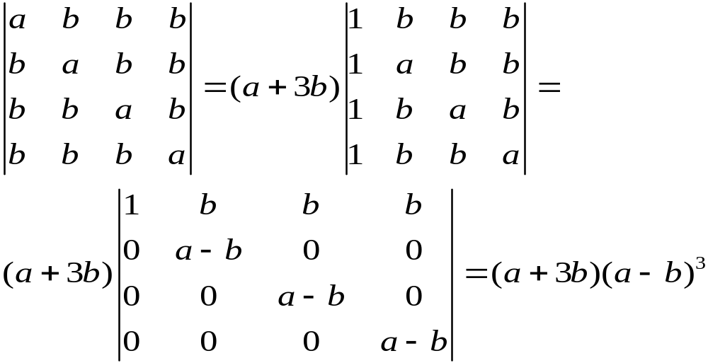

(3)由AB=A-B，有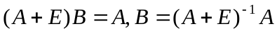，
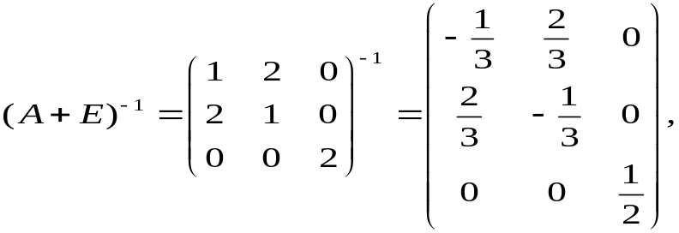
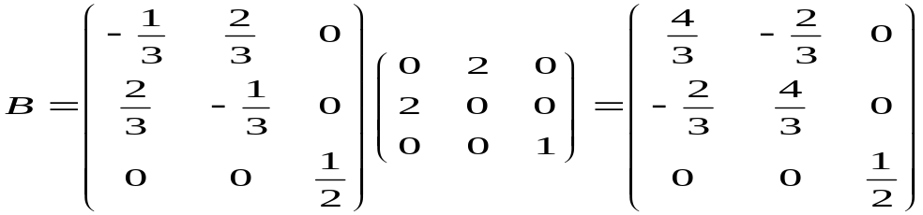

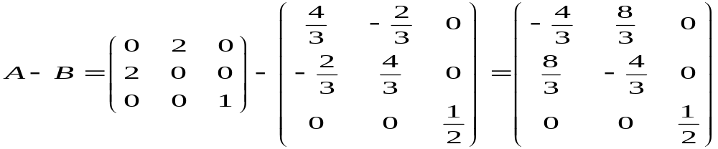

（4）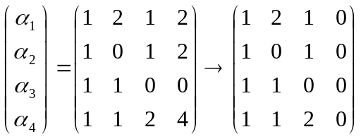
而
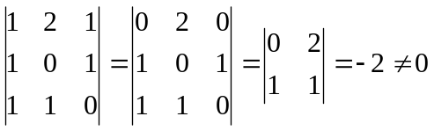
故秩为3。

（5）
令ω=α+2β+γ=x（α+β）+y（β+γ）+z（γ+α），
则有：
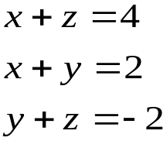 解得： 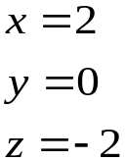
所求的ω的坐标为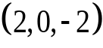

四
解：
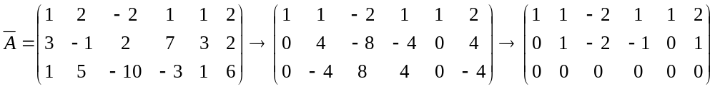原方程组同解下面的方程组：
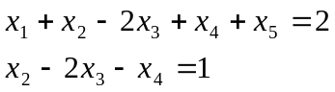

即： 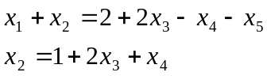

令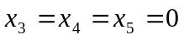,求解得：（1，1，0，0，0）=η。
齐次方程组基础解系为：
。
五．解：
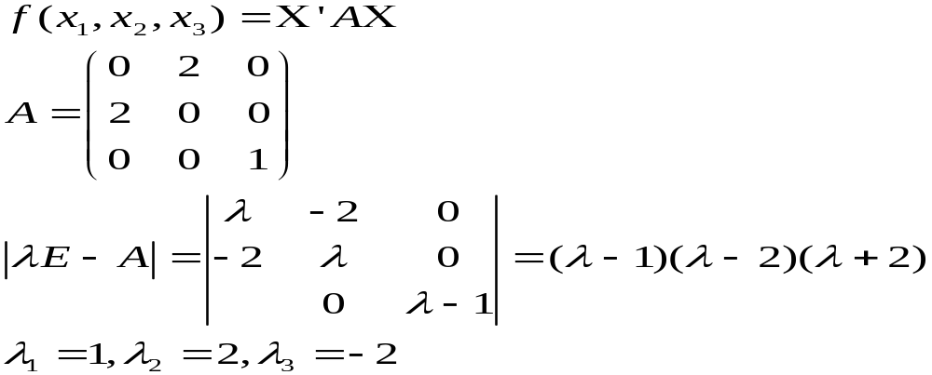
当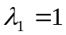时，由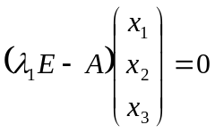，求得基础解系：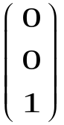
当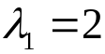时，由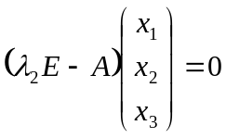，求得基础解系：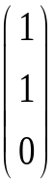
当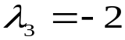时，由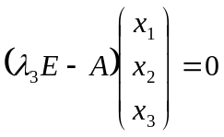，求得基础解系：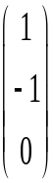

单位化：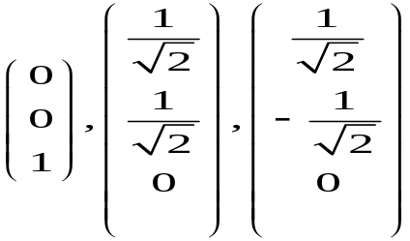
令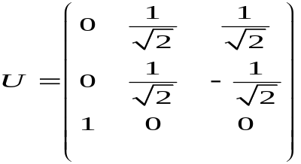，则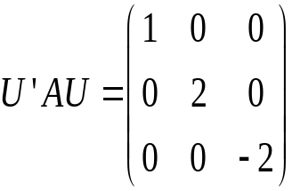

若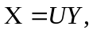则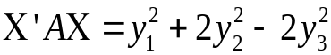。

六，证明
证：设，
则，
于是：,
即：
但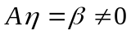，故 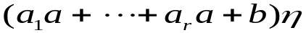=0。
从而 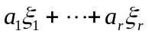=0。
但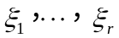线形无关，因此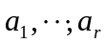全为0，于是b=0,由此知：
线形无关。

